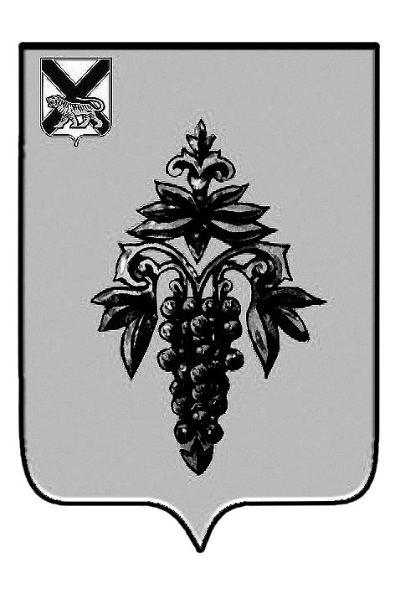

ДУМА
ЧУГУЕВСКОГО
МУНИЦИПАЛЬНОГО ОКРУГА

Р Е Ш Е Н И Е

О внесении изменений в решение Думы Чугуевского муниципального округа от 22 декабря 2023 года № 544-НПА «О бюджете Чугуевского муниципального округа на 2024 год и плановый период 2025 и 2026 годов»

Принято Думой Чугуевского муниципального округа
«18» октября 2024 года

Статья 1.
Внести в решение Думы Чугуевского муниципального округа от 22 декабря 2023 года № 544-НПА «О бюджете Чугуевского муниципального округа на 2024 год и плановый период 2025 и 2026 годов» следующие изменения:
1) подпункты 1, 2, 3, 4 пункта 1.1 статьи 1 изложить в следующей редакции:
«1) общий объем доходов бюджета Чугуевского муниципального округа в сумме 1 875 214 626,52 рублей, в том числе объем безвозмездных поступлений от других бюджетов бюджетной системы Российской Федерации – в сумме 1 278 983 422,44 рублей;
2) общий объем расходов бюджета Чугуевского муниципального округа в сумме 1 944 276 723,84 рублей;
3) размер дефицита бюджета Чугуевского муниципального округа в сумме 69 062 097,32 рублей;
4) верхний предел муниципального долга Чугуевского округа на 01 января 2025 года - в сумме 13 600 000,00 рублей, в том числе верхний предел долга по муниципальным гарантиям 0,00 рублей.».
2) в пункте 4.1 статьи 4 слова «на 2024 год в размере 73 510 580,10 рублей» заменить словами «на 2024 год в размере 75 036 107,66 рублей»;
3) в пункте 7.6 статьи 7 слова «на 2024 год в размере 10 800 000,00 рублей» заменить словами «на 2024 год в размере 12 430 000,00 рублей»;
4) приложение 1 решения изложить в новой редакции согласно, приложения 1 к настоящему решению;
5) приложение 3 решения изложить в новой редакции согласно, приложения 3 к настоящему решению;
6) приложение 4 решения изложить в новой редакции согласно, приложения 4 к настоящему решению;
7) приложение 5 решения изложить в новой редакции согласно, приложения 5 к настоящему решению;
8) приложение 6 решения изложить в новой редакции согласно, приложения 6 к настоящему решению;
9) приложение 7 решения изложить в новой редакции согласно, приложения 7 к настоящему решению.

Статья 2.
Настоящее решение вступает в силу со дня его официального опубликования.

Врио главы Чугуевского
муниципального округа Н.В. Кузьменчук

«18» октября 2024 года
№ 621-НПА

